附件4

报到、面试地点位置示意图和乘车方式
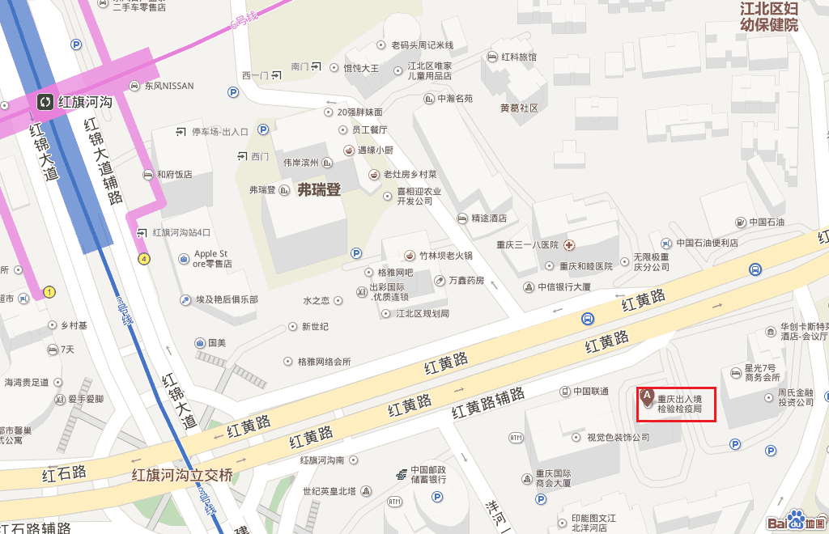
重庆出入境检验检疫局位置：重庆市江北区红黄路8号。
交通方式：重庆火车北站、重庆菜园坝火车站、重庆机场均有公交车或轻轨三、六号线到达红旗河沟；机场大巴在大庙站下车即可到达红旗河沟。

